湖南省大学生研究性学习和创新性实验计划
项 目 申 报 表

项目名称: 基于ZXJ10跨局虚拟网的设计与实现
学校  名称 | 湖南工学院
学生  姓名 | 学 号 |  | 专 业 |  | 性 别 | 入 学 年 份
罗秋兰 | 10401340101 |  | 通信工程 |  | 女 | 2010
王迁 | 10401140109 |  | 电子信息  工程 |  | 男 | 2010
李强 | 10401340230 |  | 通信工程 |  | 男 | 2010
陈韵迪 | 10401340212 |  | 通信工程 |  | 女 | 2010
孟令奎 | 11401140210 |  | 电子信息  工程 |  | 男 | 2011
指导  教师 | 俞斌  贾雅琼 | 职称 |  | 讲师  讲师 | 学科专业 |  | 通信工程、  电子信息工程
学生曾经参与科研的情况

1 罗秋兰.电气与信息工程学院技术团队成员，参加湖南工学院“圆融杯”电子设计竞赛（作品：光立方的实现）并获得三等奖, 参加“挑战杯”设计竞赛（作品：教室人数检测系统），并在积极准备参加“全国大学生电子设计竞赛”。
2 王迁. 电气与信息工程学院技术团队成员，参加湖南工学院“圆融杯”电子设计竞赛（作品：基于51单片机的LED旋转线阵电子钟）并获得二等奖，并在积极准备参加“全国大学生电子设计竞赛”。
3 李强. 电气与信息工程学院技术团队成员，参加湖南工学院“圆融杯”电子设计竞赛（作品：电子密码箱的实现）并获得二等奖, 并在积极准备参加“全国大学生电子设计竞赛”。
4陈韵迪. 电气与信息工程学院技术团队成员，参加湖南工学院“圆融杯”电子设计竞赛（作品：基于51单片机的LED旋转线阵电子钟）并获得二等奖,并在积极准备参加“全国大学生电子设计竞赛”。
5孟令奎. 电气与信息工程学院电子协会成员。

指导教师承担科研课题情况
序号 | 项目名称 | 起止时间 | 项目  负责人 | 项目  来源
1 | 简易数字信号传输性能  分析仪 | 2011.8-2011.9 | 俞斌, 贾雅琼  （指导教师） | 2011年全国大学生电子设计竞赛
2 | 光立方的实现 | 2012.9-2012.11 | 俞斌  （指导教师） | 2012年湖南工学院“圆融杯”电子设计竞赛
3 | 基于51单片机的LED旋转线阵电子钟 | 2012.9-2012.11 | 贾雅琼  （指导教师） | 2012年湖南工学院“圆融杯”电子设计竞赛
4 | 电子密码箱的实现 | 2012.9-2012.11 | 贾雅琼  （指导教师） | 2012年湖南工学院“圆融杯”电子设计竞赛
5 | 教室人数检测系统 | 2013.1-2013.3 | 俞斌  （指导教师） | 2013年湖南工学院“挑战杯”设计竞赛
6 | 一类新的混沌扩频序列的研究及其DSP实现 | 2010.9-2012.12 | 俞斌  （主持） | 湖南省  教育厅
7 | 基于数字混沌加密技术的信息安全的研究 | 2010.3-2011.12 | 俞斌  （主持） | 衡阳市  科技局
8 | 混沌及其在保密通信中的应用研究 | 2009.7-2011.12 | 贾雅琼  （主持） | 湖南省  教育厅
9 | 基于混沌扩频调制技术和DSP技术的中压配电线通信系统的研究 | 2011.7-2012.12 | 贾雅琼  （主持） | 衡阳市  科技局
10 | 基于超声波的气体探测 | 2010.1-2012.12 | 贾雅琼  (主要参与) | 国家自然科学基金委
11 | 基于有效弛豫时间的声学气体探测方法研究 | 2011.1-2013.12 | 贾雅琼  (主要参与) | 国家自然科学基金委
12 | 基于声衰减谱的气体探测 | 2010.1-2012.12 | 贾雅琼  (主要参与) | 教育部
13 | 基于有效弛豫时间的声学气体探测方法研究 | 2010.1-2012.12 | 贾雅琼  (主要参与) | 湖北省自然科学基金委

项目研究和实验的目的、内容和要解决的主要问题

项目研究和实验的目的: 利用 ZXJ10 的 CENTREX 功能实现湖南工学院南校区和新校区的跨局虚拟网

内容：以湖南工学院南校区和新校区跨局虚拟网的创建过程为例，研究广域 CENTREX 的交换机方式的组网方式，针对衡阳市交换网的组网特点，对非本局的公网号码前加标记“111”实现无市话权的用户也能够实现出局呼叫的功能。

要解决的主要问题：
- 有效、合理地利用电气与信息工程学院的通信方面的“信息处理与通
信基础”实验室的设备实现广域 CENTREX；
- 创建跨局虚拟网，并在“信息处理与通信基础”实验室的设备上进行
调试运行。

国内外研究现状和发展动态
对于大中型企事业单位，由于办公的需求，有很大的通信量。针对这种话务量高通话费用高的情况，很多企业早期都采取购买交换机在企业内部组网，并租用电信公司的中继线路的方案。采用这种方法最主要的目的就是能够在实现企业内网通话免费的同时又能够拨打外网的公网电话号码。然而，在节约了通信费用的同时，购买交换机并组网以及租用电信公司的中继线路的费用又是一笔不小的开支。这种情况使得在企业组建集团电话的时候不得不面临前期大量资金投入以及后期的系统升级维护问题。而另外一些没有组建集团电话的企业则又要承担高额的通信费用的，增加企业的运营成本。能不能有一种既可以享受低廉的通话费用，又没有组建和维护这么一套庞大系统的烦恼的方法呢？
随着现代通信技术日新月异的飞速发展，交换机处理能力的提高以及功能的逐渐丰富，针对以上虽然网内通话免费但前期投入资金大的情况，虚拟用户小交换机（CENTREX）应运而生。它已经可以实现利用现有交换机资源来组建一种虚拟的集团电话。这种方法有效的解决了如何减少企业前期投入资金的问题，同时又能够保证低廉的通话费用和灵活方便的后期维护。

本项目学生有关的研究积累和已取得的成绩

本项目学生在本校的“信息处理与通信基础”实验室长期做实验室助教工作，对通信理论和程控交换机的相关理论已经有了一定的掌握，且具有较好的实践创新能力，为项目的顺利开展打下了坚实的基础。
项目的创新点和特色

（1）“信息处理与通信基础”实验室的有效、科学的利用
我校电气与信息工程学院的“信息处理与通信基础”实验室是中央财政
支持地方高校专项资金建设项目，是湖南省高校少数建成通信实验室之一，其网络拓扑图见图1所示。该实验室的硬件设备涵盖了通信领域的光传输、程控交换（主要设备即为本项目需要的ZXJ10，见图2所示）、EPON光接入和数据网络四个方面的内容，很大程度上为本项目的开展提供了硬件支持，同时也节省了本项目的成本，提高了项目实施的可行性。

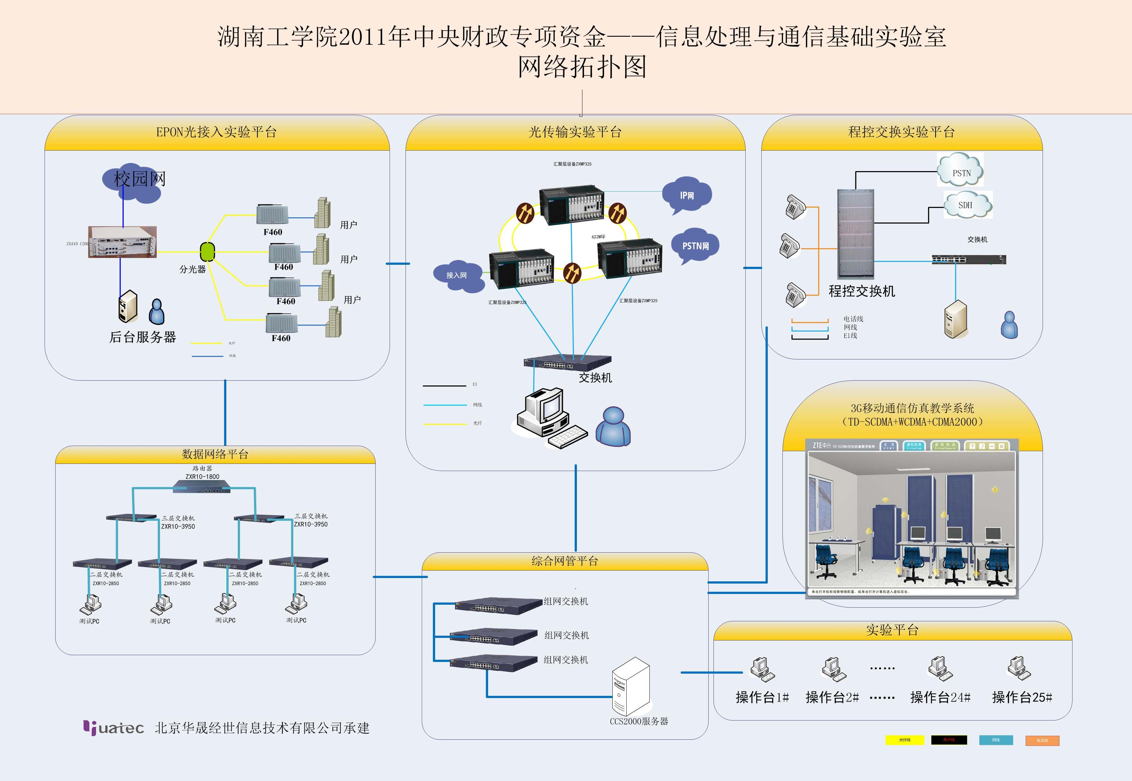
图1 “信息处理与通信基础”实验室的网络拓扑图

图2 ZXJ10交换机的平台

（2）为通信类专业和电子类专业的学生提供了更好的实践和创新的平台
通信类专业和电子类专业的学生在前期的专业课学习过程中，已经接触了该实验室的基本项目，为了更好的提高学生的就业竞争力，缩短与实际就业岗位的差距，通过本项目的开展可以提供一个更好的实践和创新的平台。通过参加项目的学生的示范辐射作用，更好的带动相关专业的学生掌握更扎实、更接近实际系统的通信专业知识。
（3）该项目为用户节省建立电话用户交换机系统的设备费用和日后的运营维护费用，同时也为电信公司增加了业务收入。
虚拟网业务主要有以下几个优点：
1) 节省了用户设备投资和维护管理费用；
2) 节省了用户机房建设及电源设备的投资；
3) 覆盖范围广，用户可按需要灵活调节网络设施的分布；
4) 通信更加安全可靠；
5) 便于新技术、新功能的引入和网络升级。

项目的技术路线、进度安排及预期成果

项目的技术路线：创建跨局虚拟网的框图见图3所示。
图3 创建跨局虚拟网的框图

进度安排：

（1）2013.4-2013.8:创建跨局虚拟网的步骤确定；
（2）2013.9-2013.12:利用学校的通信实验室的ZXJ10进行跨局虚拟网的创建；
（3）2014.1-2014.6: 虚拟网的调试和试验；
（4）2014.7-2014.12:撰写项目说明书，论文报告。

预期成果：
- 提交“基于ZXJ10跨局虚拟网的设计与实现”的项目说明报告；
- 给出跨局虚拟网的创建流程和系统试验说明报告；
- 在重要刊物上发表相关论文1-2篇。

指导教师意见
本课题组成员具有良好的工作基础，已接受过相关专业的专业知识和培训，课题紧密结合我校中央财政资助项目（信息处理与传输技术实验室）的设备和我校校区分部的实际情况，选题具有现实意义，设计初步方案合理、论证充分，技术路线具有可实现性，学校及学生所在二级学院为课题的顺利开展能提供相关的条件支持。项目的开展有助于推动所在二级学院实践教学改革，提升以“基础理论---专业知识----工程应用----创新实践”的实践教学内涵，切实提高学生的实践动手能力与工程应用能力。
同意推荐。
签名：

日期：2013年3月25日

